**南京邮电大学中心模块化机房**

**招标技术标准和要求**

**概述：**

本次南京邮电大学中心机房改造建设采用的模块化数据中心机房解决方案，集机柜、配电、制冷、监控等系统可集于一体，实现了供电、制冷和管理组件的无缝集成，UPS电源和蓄电池组利用原有设备安装于独立的电池间。

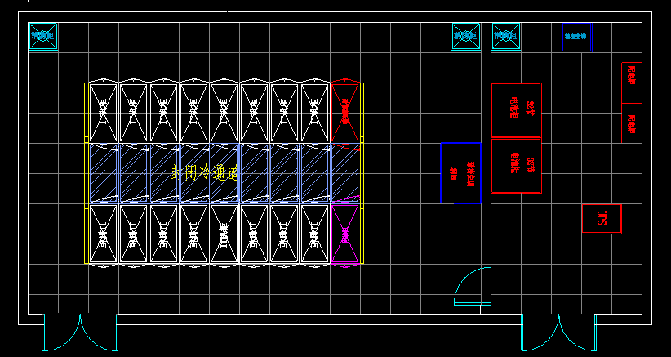

**总体架构设计：**

根据南京邮电大学通信学院中心机房改造建设目标和原则，本次在南京邮电大学通信学院中心机房部署高密封闭通道模块化数据中心解决方案，采用一体化集成理念，模块集成了机柜系统、供配电系统、制冷系统、监控系统。 本次机房采用双排密闭冷通道的部署方式。

1. 中心机房建设完成共部署1个封闭冷通道模块化数据，冷通道宽度为1200mm，模块可支撑IT功率80KW以上。

2. 本次建设模块总共部署10个机柜，服务器机柜按5kW IT铭牌功率设计。

3. UPS采用现有的模块化UPS和配电柜，配电柜、UPS、配电柜及蓄电池组独立放置配电间。

4. 使用原有下送风房间级空调，采用地板下送风到微模块内部，本次机房改造包括现在的空调移机。

5. 原有系统的拆移，包括：60台联想飞虎系列服务器，IBM V7000存储网络一套，IBM刀片服务器一套，IBM小型机两台，一般服务器10台。UPS电源一组和精密空调柜一套。

## 1、基本要求

|  |  |  |
| --- | --- | --- |
| 序号 | 指标项 | 配置及参数要求 |
| 1 | 基本要求 | 数据中心机房建设内容包括机柜系统、供配电系统、制冷系统、动力环境管理系统、消防系统、防雷及防静电释放系统。 |
| 2 | 扩容性 | 机房建设必须兼顾现有需求的同时，满足未来扩容的需要，需实现灵活扩容。 |
| 3 | 承载能力 | 模块化数据中心采用高密部署，单机柜能独立承载20KW负载。 |
| 4 | 防雷等级 | CLASSII/B级，8/20us。 |
| 5 | 监控功能 | 支持通道级/机柜门禁，视频监控；支持web和手机APP查看及远程管理。 |
| 6 | 无线覆盖 | 全通道无线覆盖 |
| 7 | 出线方式 | 支持上走线安装 |
| 8 | 服务 | 本次数据中心建设包括新建机房和原有机房设备的搬迁  原设备迁移有：60台联想飞虎系列服务器，IBM V7000存储网络一套，IBM刀片服务器一套，IBM小型机两台，一般服务器10台。 |

## 2、机房电气

|  |  |  |
| --- | --- | --- |
| 序号 | 指标项 | 配置及参数要求 |
| 1 | 总体要求 | 供配电系统是整个机房安全运行的基础，设计施工必须充分考虑系统的可靠性。整个系统必须充分考虑在电力输入、配电、UPS电源、防雷、接地系统等各个环节合理匹配。在产品的选用上必须采用安全可靠的设备、器件、材料。 |
| 2 | 供配电系统设计 | 采用单路市电供电，由大楼配电间接入至机房配电一体柜，经由配电一体柜分配后给UPS、精密空调、照明、维修插座等设备提供电能。UPS配电一体柜同时负责机柜、安防、动环、应急电源供电。 |

## 3、精密配电柜

|  |  |  |
| --- | --- | --- |
| 序号 | 指标项 | 配置及参数要求 |
| 1 | 总体要求 | 250A/MCCB、IT配电、照明配电，支持所有支路数据采集及电量统计 |
| 2 | 输入回路 | 双路3P+N+PE，400A |
| 3 | IT机柜输出插框模块 | 32A/3P至少48路;16A/1P至少3路 |
| 4 | 进线方式 | 支持上进线和下进线两种进线方式 |
| 5 | 电源制式 | 380V/400V/415V、50Hz/60Hz |
| 6 | 断路器 |  |
| 7 | 防雷 | 配置B级防雷器，标称放电电流In不小于20kA（8/20μS冲击电流） |
| 8 | 防静电接地 | 提供防静电接地端子，并连接至建筑物接地点 |
| 9 | 主开关监测采集电参数 | 支持微模块总输入相电压、电流、频率、功率因素、频率、电能、有功功率、无功功率、视在功率、负载率、电压电流谐波率、柜内母排温度等检测等。采用≥7英寸LCD触摸屏显示，方便查看和操作。 |
| 10 | 数据采集 | 支持IT配电支路及空调配电支路的电流、电能、开关状态、触点温度、负载率等检测；电能支持按月、按年统计。 |
| 11 | 通讯接口 | 标配485协议接口，本地设备具备良好的人机交互操作界面。 |

## 4、机柜系统

|  |  |  |
| --- | --- | --- |
| 序号 | 指标项 | 配置及参数要求 |
| 1 | 尺寸 | 机柜采用600mm宽1200mm深2000mm高的标准机柜，机柜分2排面对面放置，中间为封闭冷通道，通道宽度为1200mm； |
| 2 | 配件 | 包括侧板、PDU、底板、理线架等必要的安装件 |
| 3 | 机柜工艺 | 高强度A级优质冷轧钢板，承重部分厚度**≥**1.5mm； |
| 投标产品表面颜色为黑色；静电喷塑； |
| 机柜前后门采用全通风网孔设计，前门单开，后门双开门，通风率≥67%。 |
| 投标厂商所投机柜产品必须符合ROHS含铅量标准，并提供ROHS相关认证证书。 |
| 投标产品前门为单开网孔门,前门锁为单点锁，锁紧可靠，门锁开启轻巧、无噪音，锁芯旋转灵活无卡涩，满足左手或右手开门习惯；双开后门用锁锁为连杆式锁，结构简单，锁紧牢固,门锁开启轻巧、无噪音，锁芯旋转灵活无卡涩，满足左手或右手开门习惯.机柜前后门锁钥匙通开。 |
| 机柜底部配备四个脚轮和四个调平支腿。 |
| 4 | 机柜接地 | 机柜内通过接地铜排多点接地和等电位连接，铜排可与机架方孔条固定。 |
| 5 | PDU配电 | 每个机柜配备两个垂直安装的PDU，PDU直接垂直挂接在机柜后门两侧的配电通道，规格：Rack PDU, 32A,380V, 配置≥24个（C13）和≥9个（C19）。 |
| 6 | PDU接地 | 机柜需单独为PDU或者配电单元设置等电位体，提高接地的安全及可靠性。 |
| 7 | 冷通道气流遏制系统 | 机柜分两排面对面放置，中间为封闭热通道，通道宽度为1200mm。  加装机柜封闭冷通系统功能，端门框架内部都采用钢化玻璃，钢化玻璃面积不小于98%，厚度不低于5mm，透光率不小于90％，端门框架采用高强度A级优质碳素冷轧钢板1.2mm  天窗采用钢化玻璃 ，钢化玻璃面积不小于75%，厚度不低于5mm，透光率不小于90％，符合机房防火要求； |